项

目

规

划

书

项目名称： 虾痴
项目负责人： 林玉康
项目公司： 优逸客有限公司

项目背景
年轻人追求时尚，快捷，因此外卖行业拥有广阔的消费群体；团购的兴起，也促进了人们的消费欲望，人们继续一个外卖平台，来满足他们的欲望。o2o模式的日渐完善，使得以前的进店消费模式发展为送餐就餐模式，o2o将线下商务的机会与互联网结合在了一起，让互联网成为线下交易的前台。这样线下服务就可以用线上来揽客，消费者可以用线上来筛选服务，还有成交可以在线结算，很快达到规模。该模式最重要的特点是：推广效果可查，每笔交易可跟踪。
本系统目标在于准确搜集客户需求，匹配给对应的商家，根据消费者所处的位置，把最适宜的商家在消费者app上进行显示。同时消费者可以根据折扣力度，菜品评价，距离远近， 菜品种类销量，送餐速度等对商家进行排序与检索。商家也可以根据自己的实际情况，编写菜单，开店关店，并推荐菜品，特价菜等，来展现商家自己店铺的优势与特色，供消费者选择。
总之，把线下商务的机会与互联网结合在了一起，让互联网成为线下交易的前台。这样线下服务就可以用线上来揽客，消费者可以用线上来筛选自己需要的服务。

二、主要功能
1.餐饮服务的商家
可以随时随地接单，处理催单，操作退单，打印订单；
订单对账简单明了，按天结算，账期打款；
餐厅信息随时设定，包括餐厅送餐区域设定，菜单设定，店长推荐菜单等，可以自由开店关店；
界面简洁，分类清晰，易操作。
2.消费者
天气热、天气冷不想出门，肚子饿就可以上外卖平台。各式餐厅、任何餐点，消费者只需轻轻动动手指，即刻就能下单，保证45分钟内送达。支持多种支付方式，轻松便捷，非常实惠，快速下单。
性能要求：
在平台上，所有商家信息实时更新保持同步，商家可以及时收到订单并保存。因为设计支付安全，还要有足够的隐私保密功能，保证用户信息不外泄。
输出要求：
订餐简单，支付快捷安全，实时。
输入要求：
商家信息可以实时修改，送餐范围准确，送餐地址无差错，输入的联系电话正确无误。
安全与保密机制：
送餐系统本身配备一定的安全机制，保证各项数据的完整、正确。
消费者只需输入相关的店名或菜品，就可以找到关联的商家，商家也可以准确获得顾客的必要信息，保证送餐准确无误。

三、页面流程图
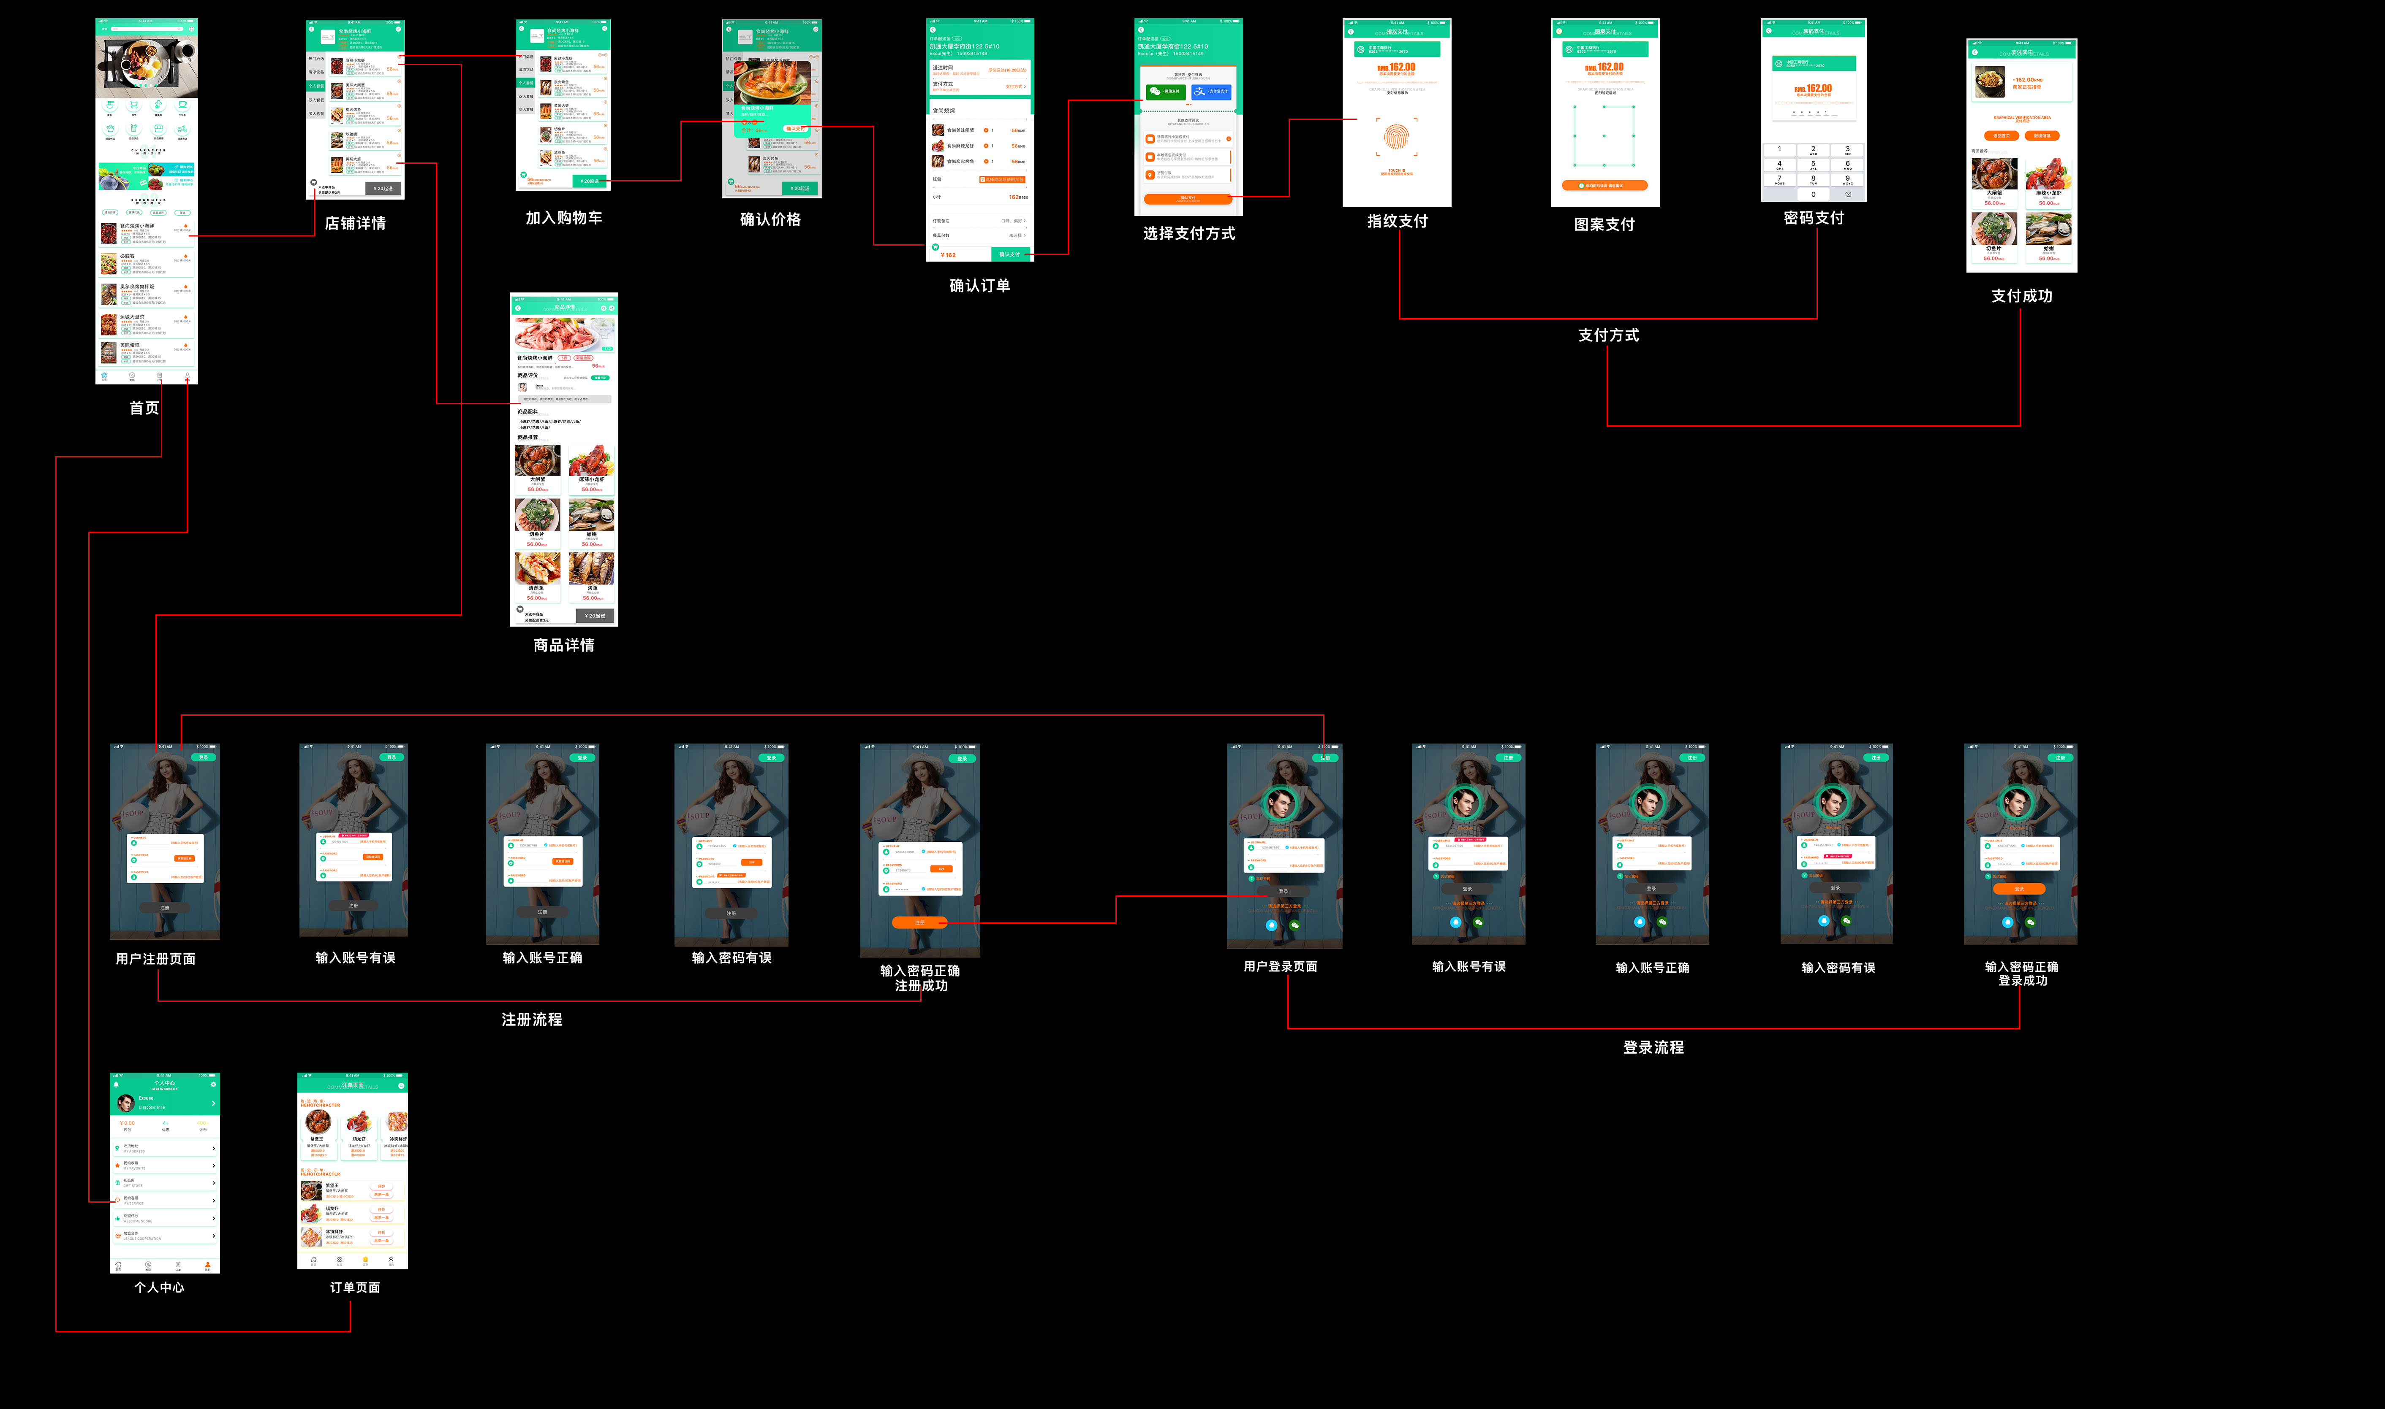

开发技术
HTML+CSS+JavaScript/jQuery
Swiper插件
Bootstrap框架

